Лабораторная работа №2.
Диаграммы классов, последовательностей и объектов
Предметная область
Система представляет собой информационную систему автоматизации бизнес-процессов туристического агентства. Работа строится вокруг менеджера, который через экранные формы регистрирует туристов, оформляет туры с учётом услуг различных поставщиков, фиксирует платежи и формирует сопутствующие документы.
Процесс начинается с создания карточки туриста с указанием персональных и паспортных данных. Менеджер формирует тур, включающий набор услуг (проживание, перелёт, трансфер, страховку), рассчитывает итоговую стоимость с учётом курса валют и скидок, фиксирует оплаты от туриста и поставщикам. Система автоматически контролирует сроки действия паспортов, формирует напоминания о вылетах и генерирует документы (договоры, счета, инвойсы, ваучеры, памятки, чеки).

Таблица описания диаграммы классов
Поле | Содержание
Вопрос | Как структурно организована CRM-система туристического агентства для поддержки всех бизнес-процессов и как обеспечена расширяемость модулей документов и напоминаний
Читатель | Разработчик.
Что сделает читатель | Поймёт, какие классы и интерфейсы существуют в системе, как они связаны между собой, и как добавить новый тип документа или правило напоминания без изменения существующего кода.
Что показано на схеме | 1. Все сущности предметной области (Tourist, Passport, Tour, TourService, Supplier, Payment, Document).  2. Иерархия сотрудников через абстрактный класс Employee.  3. Три интерфейса (IDocumentGenerator, IReminderRule, IEmailSender).  4. Сервисный слой (DocumentService, NotificationService).  5. Семь типов связей UML: композиция, агрегация, ассоциация, зависимость, реализация, обобщение.
Что не показано | 1. Внутренняя логика методов (алгоритмы расчёта, генерации документов).  2. Структура базы данных.  3. Сетевая архитектура, API-контроллеры, DevOps-инфраструктура.  4. Граничные объекты (UI, формы, страницы личного кабинета).  5. Механизмы аутентификации и авторизации.
Допущения | Сервисы содержат коллекции интерфейсов (Dictionary, List), что предполагает использование контейнера.  Не показаны геттеры/сеттеры и приватные поля.  Считается, что все генераторы и правила уже зарегистрированы в контейнере на старте приложения.
Представленные пункты диаграммы классов отображаются на рисунках (рисунок 1 и рисунок 2): 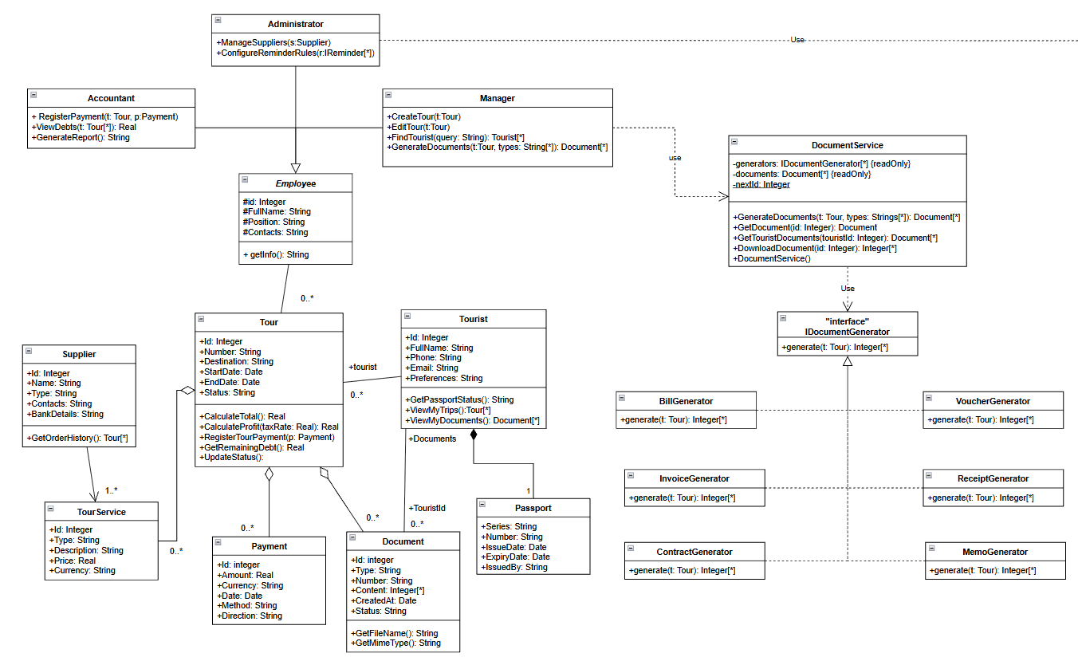
Рисунок 1 – Диаграмма классов CRM-системы туристического агентства
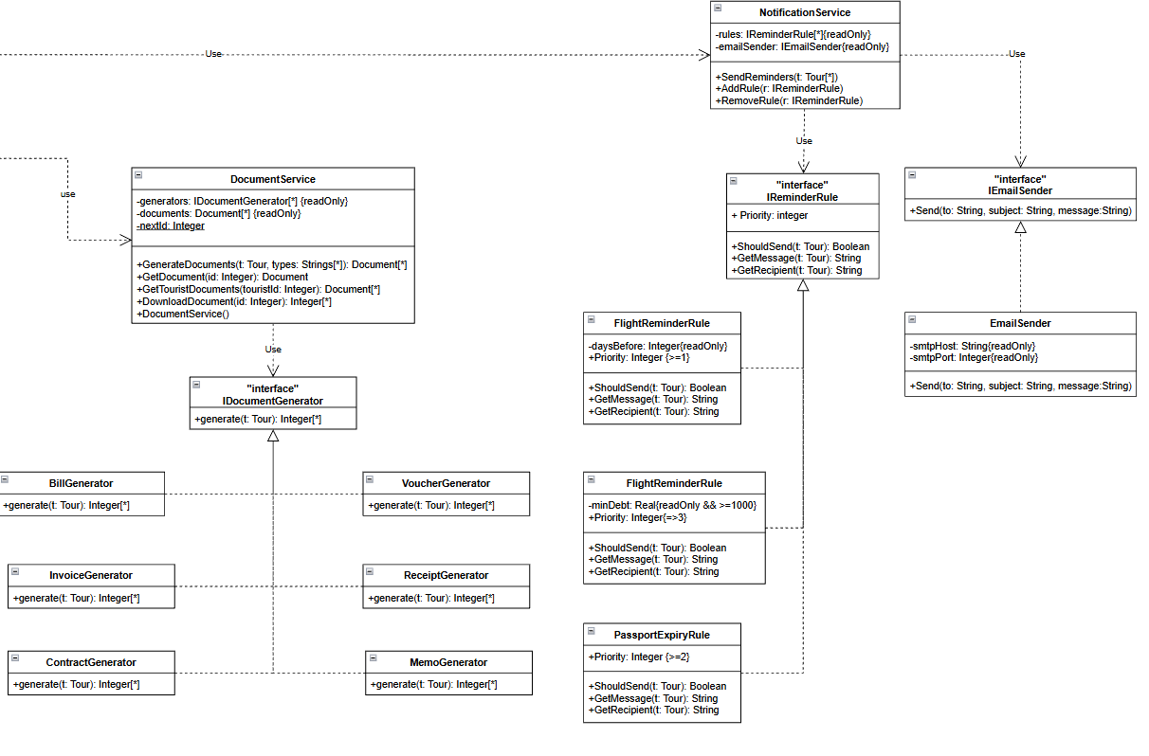
Рисунок 2 – Диаграмма классов CRM-системы туристического агентства

Таблица описания диаграммы последовательности отправки напоминаний:
Поле | Содержание
Вопрос | Как система отправляет напоминания для множества туров по различным правилам?
Читатель | Тестировщик.
Что сделает читатель | Поймёт, какие сценарии необходимо покрыть unit-тестами, и увидит точки ветвления логики для написания тестовых случаев.
Что показано на схеме | 1. Вложенные циклы loop по турам и по правилам.  2. Условный фрагмент alt для отправки только при выполнении условия.  3. Временная последовательность вызовов методов интерфейса IReminderRule.  4. Активации объектов (прямоугольники на линиях жизни).
Что не показано | 1. Обработка исключений.  2. Механизм повторной отправки при ошибке.
Допущения | 1. Считается, что объекты правил уже созданы и добавлены в коллекцию NotificationService.  2. Не показана сортировка правил по приоритету как отдельный шаг.  3. Предполагается, что email всегда доставляется успешно.
Представленная диаграмма последовательности отображается на рисунке (рисунок 3): 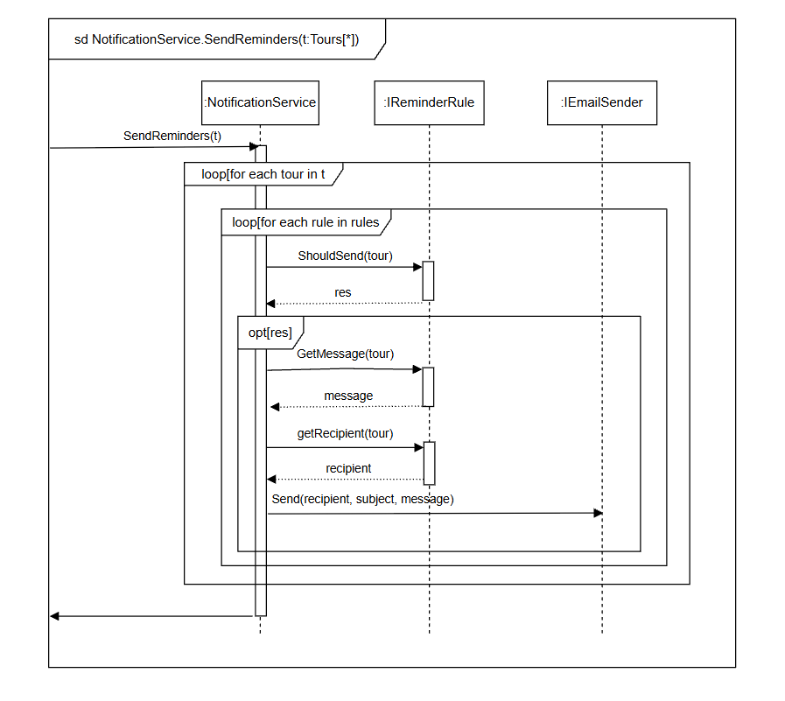
Рисунок 3 – Диаграмма последовательности: Отправка напоминаний

Таблица описания диаграммы последовательности посмотреть задолжности:
Поле | Содержание
Вопрос | Как происходит расчёт задолженностей по всем турам с декомпозицией на вспомогательные операции?
Читатель | разработчик.
Что сделает читатель | Поймёт внутренний алгоритм расчёта долга, увидит циклический опрос услуг и оплат, а также вложенные вызовы методов одного объекта.
Что показано на схеме | 2. Самовызовы объекта (Tour → Tour).  3. Два фрагмента loop для итерации по коллекциям услуг и оплат.  4. Условный фрагмент alt для фильтрации туров с долгом.
Что не показано | 1. Конкретные формулы расчёта налогов и скидок.  2. Обращение к курсам валют.  3. Кэширование результатов расчёта.
Допущения | 1. Метод CalculateTotal() показан вызов метода и не развернут.  2. Предполагается, что оплаты уже зарегистрированы в системе.
Представленная диаграмма последовательности отображается на рисунке (рисунок 4): 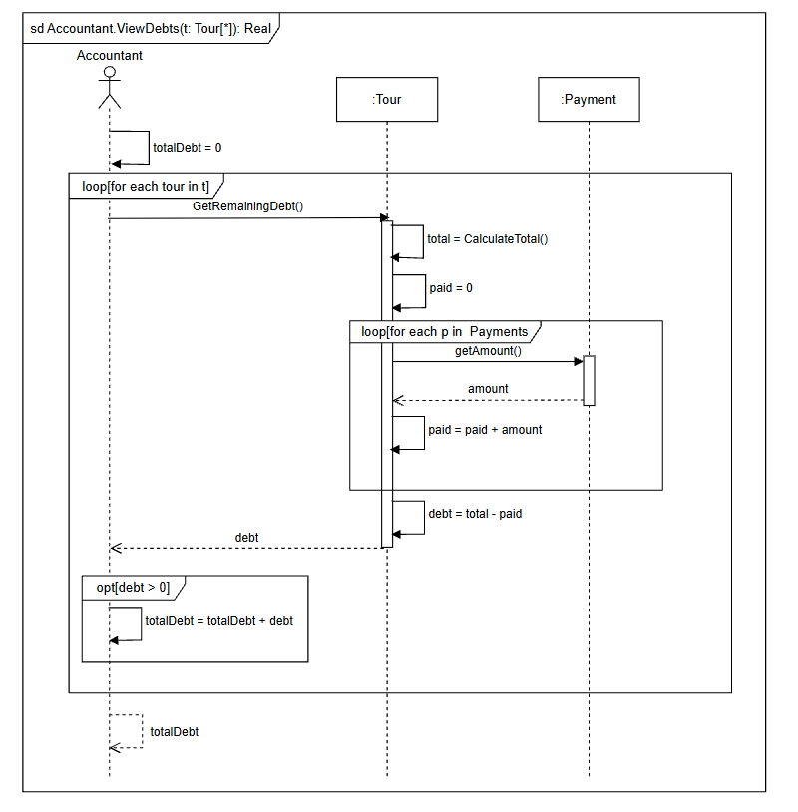
Рисунок 4 – Диаграмма последовательности: Просмотр задолженностей

Таблица описания диаграммы последовательности генерации документов:
Поле | Содержание
Вопрос | Как и в какой момент времени в системе появляются новые сущности «Document»?
Читатель | Архитектор БД или разработчик.
Что сделает читатель | Увидит точку инстанцирования объекта, порядок заполнения его свойств и момент сохранения, что поможет спроектировать схему хранения документов в базе данных.
Что показано на схеме | 1. создания объекта через new.  2. Появление линии жизни объекта Document строго в момент его создания.  3. Цикл генерации нескольких документов.
Что не показано | 1. Запросы к БД  2. Транзакционность операции.  3. Заполнение атрибутов созданного объекта.  4. Связывание документов с туром и туристом.  5. Процесс конвертации массива байтов в реальный PDF-файл.
Допущения | 1. Объект Document создаётся в памяти, а затем сохраняется. В реальности это может быть одна операция через обращение к бд.  2. Предполагается, что генератор всегда возвращает валидный массив байтов.  3. Не показана обработка ошибок при генерации документа.
Представленная диаграмма последовательности отображается на рисунке (рисунок 5): 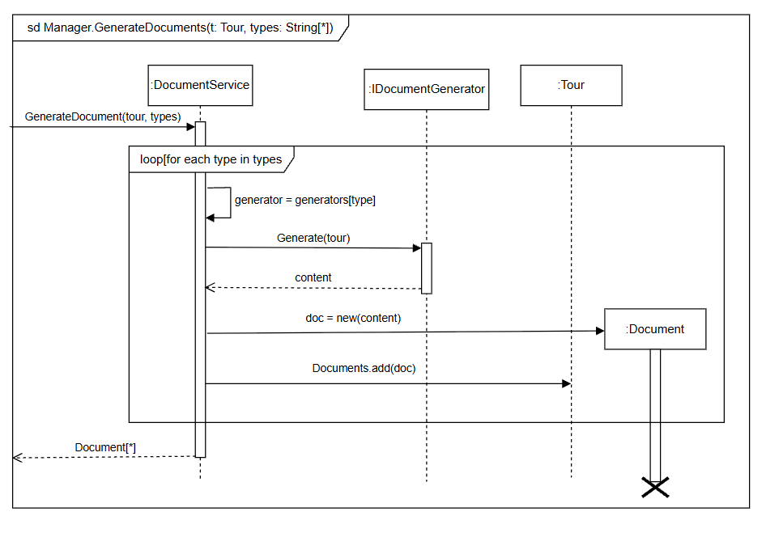
Рисунок 5 – Диаграмма последовательности: Генерация документов

Диаграмма объектов
Таблица описания диаграммы объектов:
Поле | Содержание
Вопрос | Как выглядят реальные данные и связи между ними в системе для конкретной бизнес-сделки (тура №1548)?
Читатель | Тестировщик (QA).
Что сделает читатель | Поймёт, как абстрактные классы из диаграммы классов наполняются конкретными данными. Увидит неочевидные связи между объектами (например, что документы связаны не только с туром, но и с туристом для личного кабинета).
Что показано на схеме | 1. Конкретные значения атрибутов объектов (ФИО, даты, суммы, статусы).  2. Экземпляры ассоциаций между объектами.  3. Композиция между туристом и паспортом.  4. Неочевидная связь: документы ↔ турист через TouristId.
Что не показано | 1. Все возможные объекты системы.  2. Иерархия наследования (например, что Manager наследует от Employee).  3. Внутренняя структура сервисов (DocumentService, NotificationService).
Допущения | 1. Для упрощения показаны только две услуги тура, хотя в реальности их может быть больше.  2. Показана только одна оплата, хотя может быть несколько при рассрочке.  3. Не показан сотрудник (Manager), который оформил этот тур.  4. Статус тура «Частично оплачен» отражает текущее состояние.
Представленная диаграмма объектов отображается на рисунке (рисунок 6): 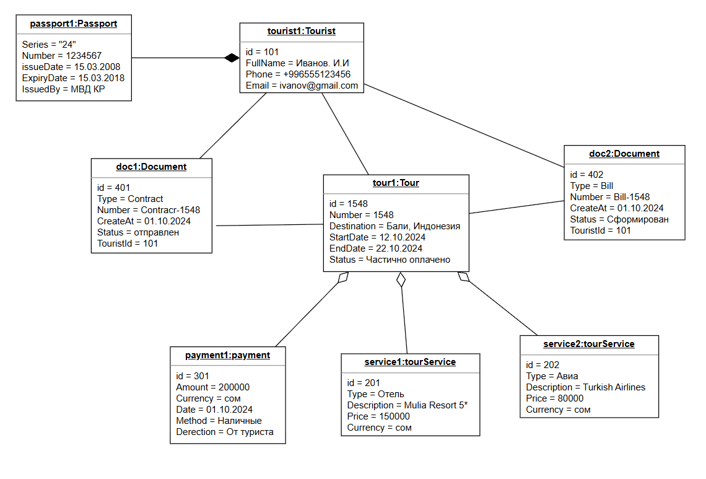
Рисунок 6 – Диаграмма объектов: Сценарий обработки тура №1548

